

***MANUAL DE USUARIO DEL SISTEMA WEB DE RECUPERO DE COSTOS – ROL MÉDICO***

**Índice**

1. OBJETIVO. 3

2. DESCRIPCION. 3

3. INGRESO AL SISTEMA WEB 4

4. MANUAL DE USUARIO DEL SISTEMA WEB DE RECUPERO DE COSTOS – ROL MÉDICO 5

4.1. Iniciar Sesión 5

4.2. Menú Principal 7

4.3. Modulo Practicas - Paciente 8

4.3.1. Filtros: 8

4.3.2. Exportar a Excel, PDF e Imprimir 10

4.3.3. Registro de Pacientes 12

4.3.4. Registro de Prácticas – Paciente 14

4.3.5. Editar una Práctica – Paciente 20

4.3.6. Eliminar una Práctica – Paciente 23

4.3.7. Manual de Usuario 25

# OBJETIVO.

El presente documento tiene como finalidad servir como una **guía de referencia** para garantizar el correcto acceso, uso y gestión del **Sistema Web de Recupero de Costos** en el **Hospital SAMIC Presidente Néstor Kirchner**. Su contenido está diseñado para facilitar la navegación y el aprovechamiento óptimo de las funcionalidades del sistema, asegurando una administración eficiente y segura de los procesos relacionados con el recupero de costos.

# DESCRIPCION.

El **Sistema de Recupero de Costos** ha sido diseñado para optimizar la gestión administrativa y financiera en el ámbito de la salud, permitiendo a los profesionales médicos organizar, coordinar y supervisar de manera eficiente el proceso de recupero de costos.

Este sistema abarca desde el registro inicial de pacientes hasta la asociación de estos con las prácticas médicas realizadas, asegurando un seguimiento preciso de los servicios brindados y su correspondiente recuperación de costos.

A continuación, se describen los principales componentes del sistema:

* **Ingreso:** Acceso seguro al sistema mediante credenciales, garantizando la integridad y confidencialidad de la información.
* **Menú Principal:** Interfaz intuitiva que centraliza las funciones esenciales para la gestión del recupero de costos.
* **Opciones del Menú Principal:** Módulos específicos para el registro de pacientes, la asignación de prácticas médicas, la generación de reportes financieros y la administración de cobros y facturación.
* **Glosario de Términos:** Definiciones clave relacionadas con la gestión del recupero de costos, facilitando la comprensión y el uso eficiente del sistema.

Este manual ha sido configurado específicamente para el rol de **MÉDICO**, asegurando que las herramientas y funcionalidades disponibles se alineen con sus necesidades operativas y permitan una administración efectiva de los costos asociados a la atención médica.

# INGRESO AL SISTEMA WEB

El acceso al **Sistema de Recupero de Costos** se realiza a través de un navegador web, permitiendo una experiencia intuitiva y segura para los usuarios. Aunque existen diversas opciones en el mercado, como Microsoft Edge, Mozilla Firefox, Google Chrome y Safari, se recomienda el uso de **Google Chrome** y **Mozilla Firefox** por las siguientes razones:

* **Seguridad:** Ambos navegadores cuentan con actualizaciones frecuentes y avanzados mecanismos de protección contra amenazas en línea.
* **Rendimiento:** Ofrecen mayor velocidad y estabilidad en la carga y ejecución del sistema.
* **Compatibilidad:** Garantizan una mejor integración con las tecnologías utilizadas en la plataforma, optimizando su funcionamiento.

Para un acceso óptimo, se recomienda mantener el navegador actualizado a su última versión.

# MANUAL DE USUARIO DEL SISTEMA WEB DE RECUPERO DE COSTOS – ROL MÉDICO

A continuación, se presenta el manual de usuario para el acceso de los MEDICOS:

## Iniciar Sesión

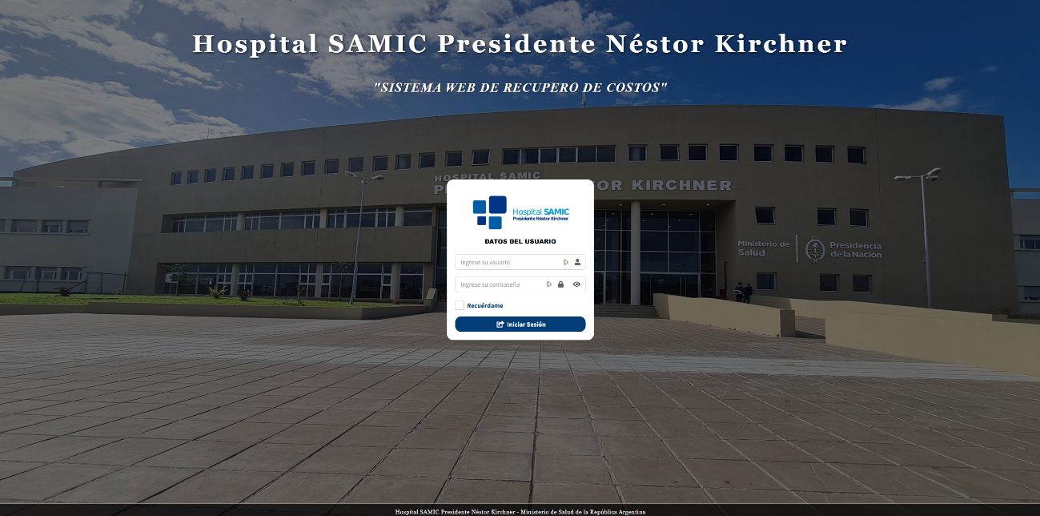Para acceder al sistema debe ingresar al siguiente enlace <http://localhost/SISRECUPEROS/index.php> el cual le llevara a la siguiente pantalla:

Aquí ingresaremos nuestras credenciales para poder acceder al sistema ingresar tanto el **usuario** y la **contraseña** como se muestra a continuación:

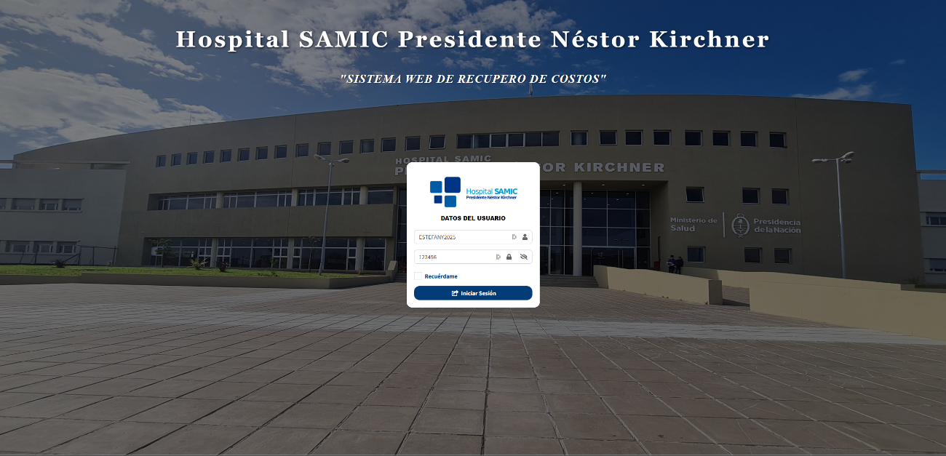

Podemos observar que tenemos un ojito a lado derecho de la caja de texto contraseña la cual me permite visualizar si estoy ingresando correctamente mi contraseña y en la parte inferior tenemos una opción de **Recuerdame** esto sirve para que siempre que ingreses a esta pagina ya esten tus credenciales ingresadas para que solamente tu des clic en **Iniciar Sesión:**

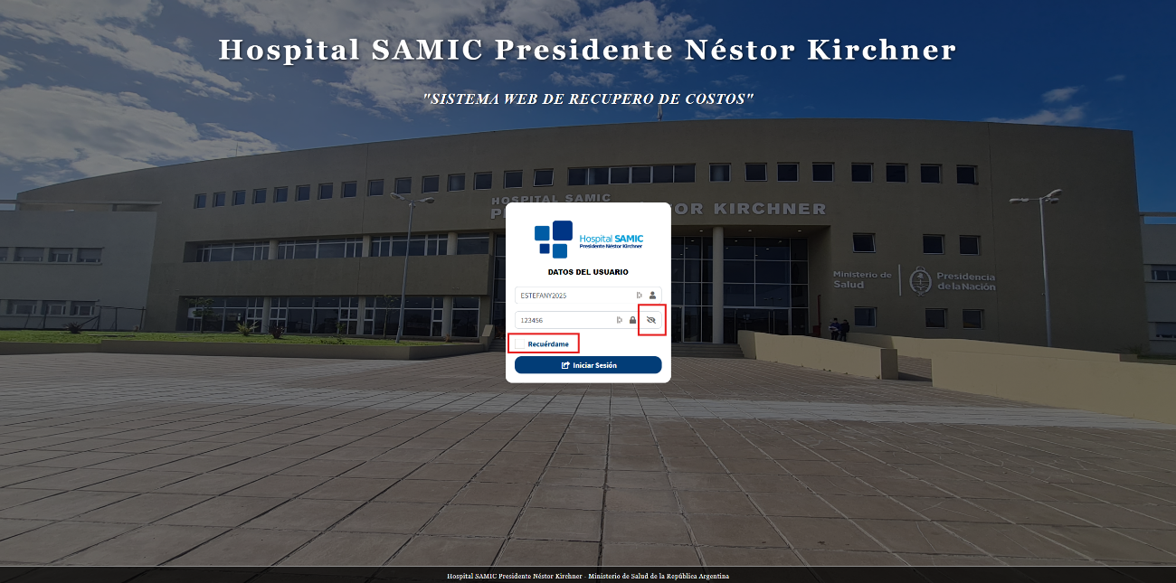

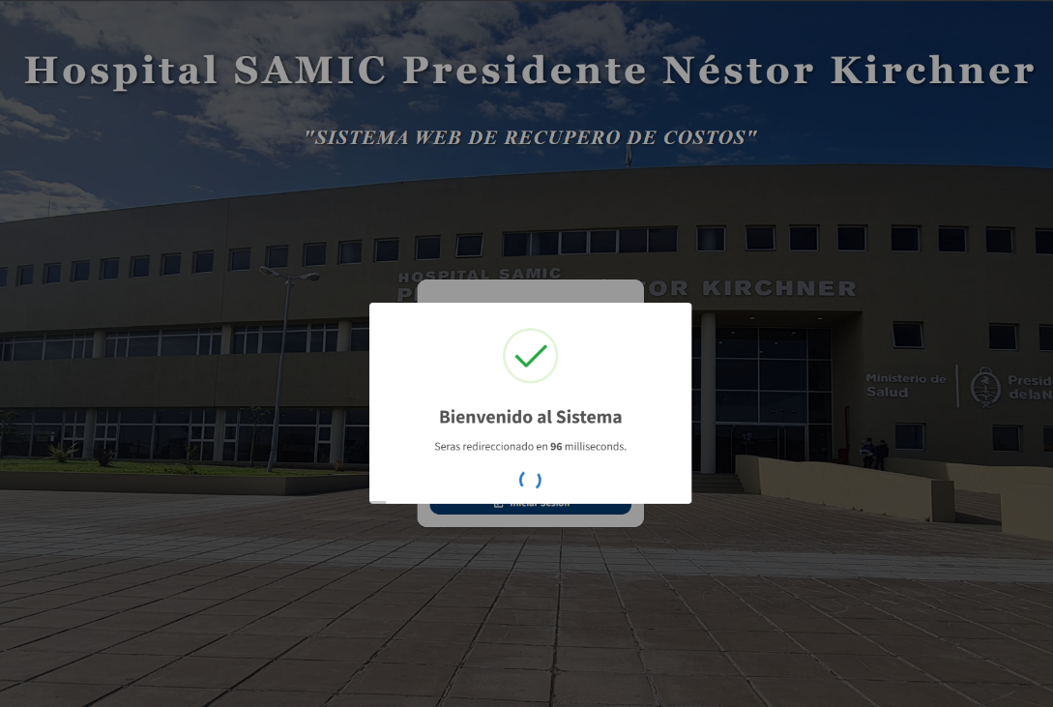Una vez ingresado tus credenciales dar clic en **Iniciar Sesión** y te saldrá el siguiente mensaje emergente el cual te llevará a la ventana principal del módulo de MEDICOS:

## Menú Principal

Luego de haber iniciado sesión te mostrara la siguiente pantalla.

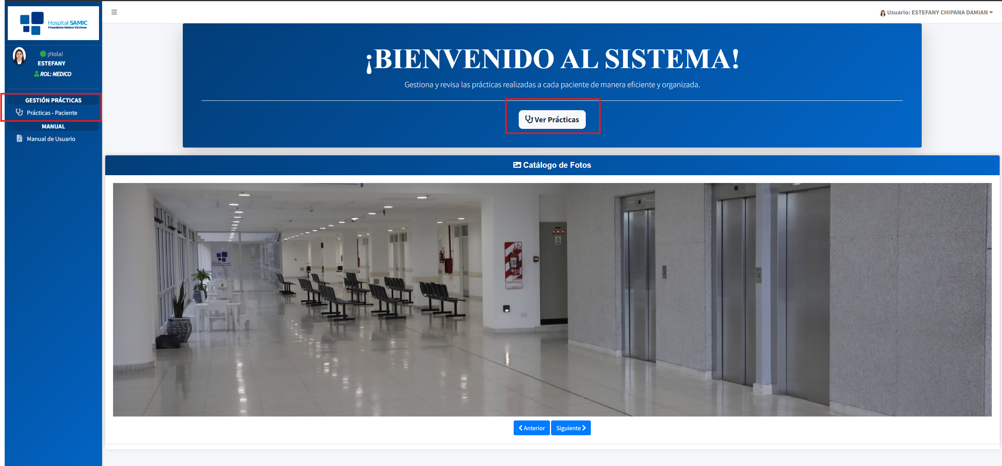

Aquí podemos observar un menú a lado izquierdo y en el medio tenemos una Bienvenida con un botón de **Ver prácticas** podemos acceder al registro de prácticas paciente tanto por el botón del medio como del menú principal, en la parte inferior tenemos un Catálogo de fotos que pertenecen al hospital.

## Modulo Practicas - Paciente

Como se mencionó podemos acceder al módulo **Practicas – Paciente** por cualquiera de las 2 opciones y podremos ver la siguiente vista:

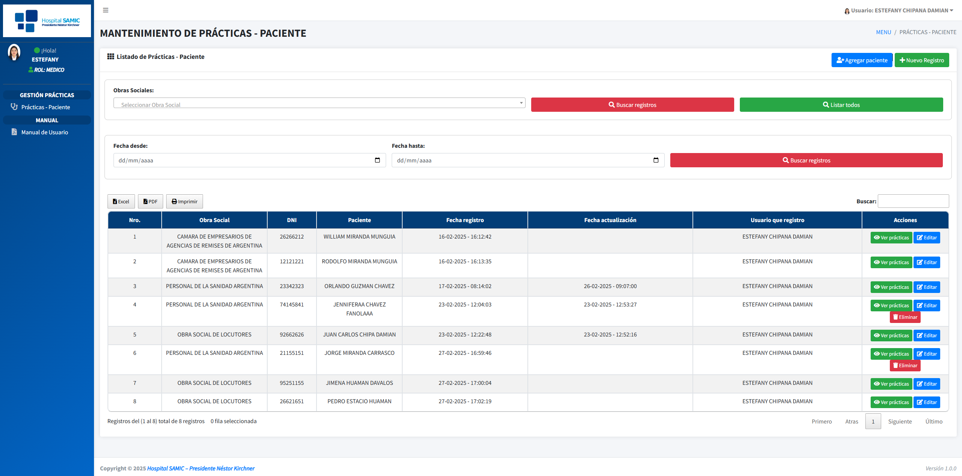

### Filtros:

Una vez accedido al módulo **Prácticas – Paciente** podemos observar una lista de las prácticas que ya se realizaron a su vez tenemos diferentes filtros de búsqueda que se detallan a continuación:

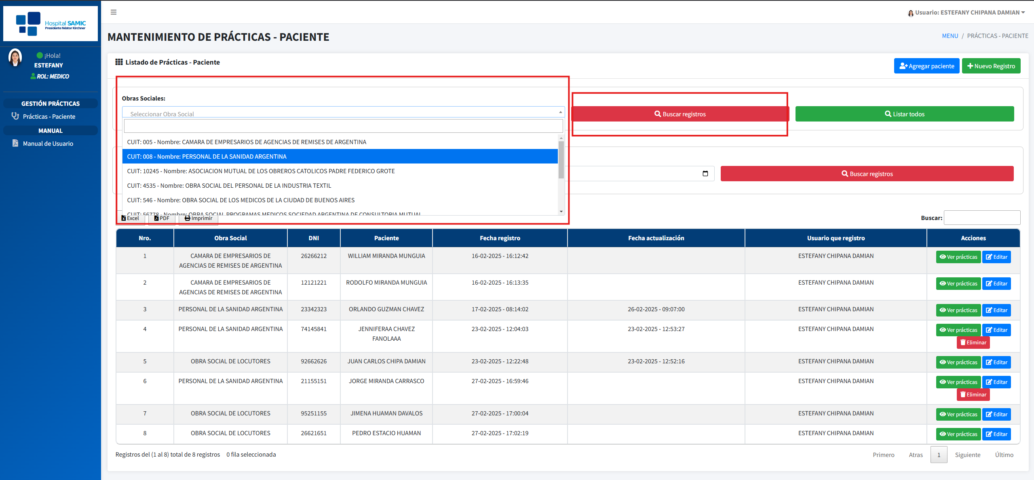El primer filtro es para hacer la búsqueda de **Prácticas – Paciente** mediante una **Obra Social** seleccionamos una de ellas y luego le damos clic en el botón de la derecha de color rojo **Buscar registros,** y se filtrara solamente las prácticas que correspondan a esa obra social, ejemplo en la siguiente imagen:

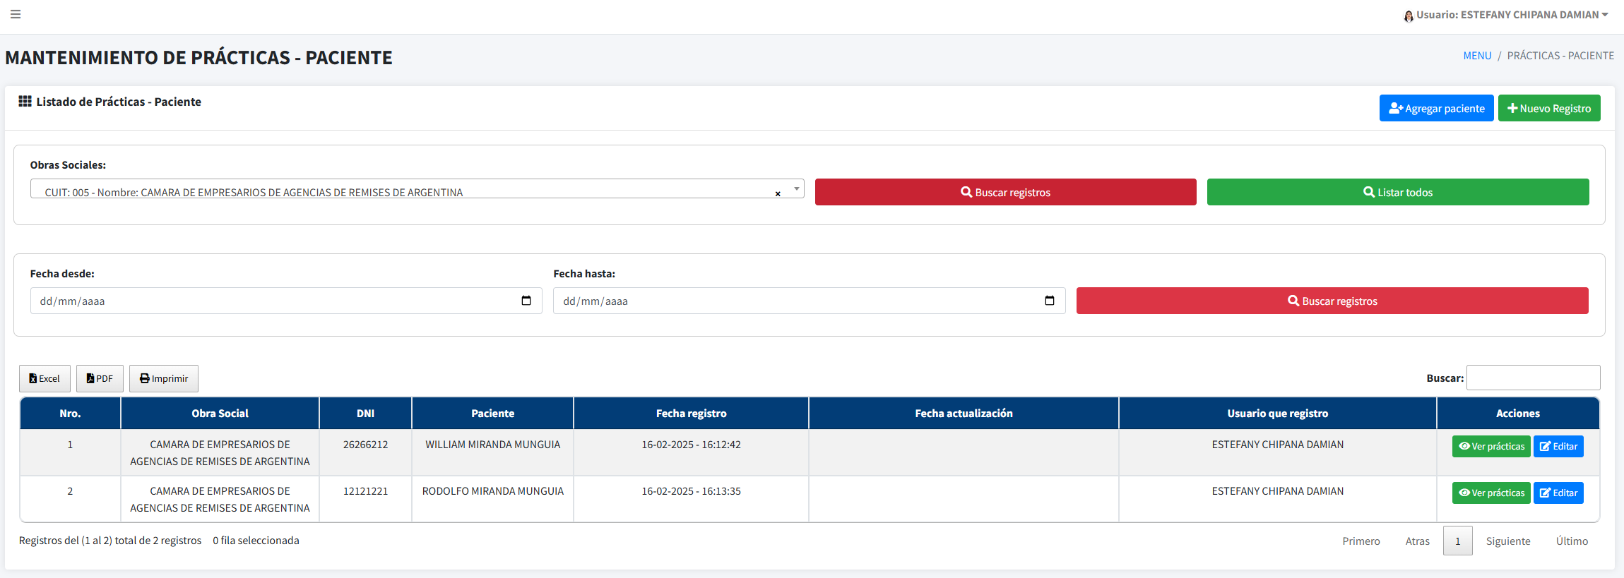

Tenemos otro filtro en la parte inferior que es para buscar las **Prácticas – Paciente** por fechas ingresamos una **fecha inicial y fecha final** para indicarle el rango de búsqueda, una vez insertado la fecha le damos clic en el boto rojo de la derecha como se muestra a continuación:

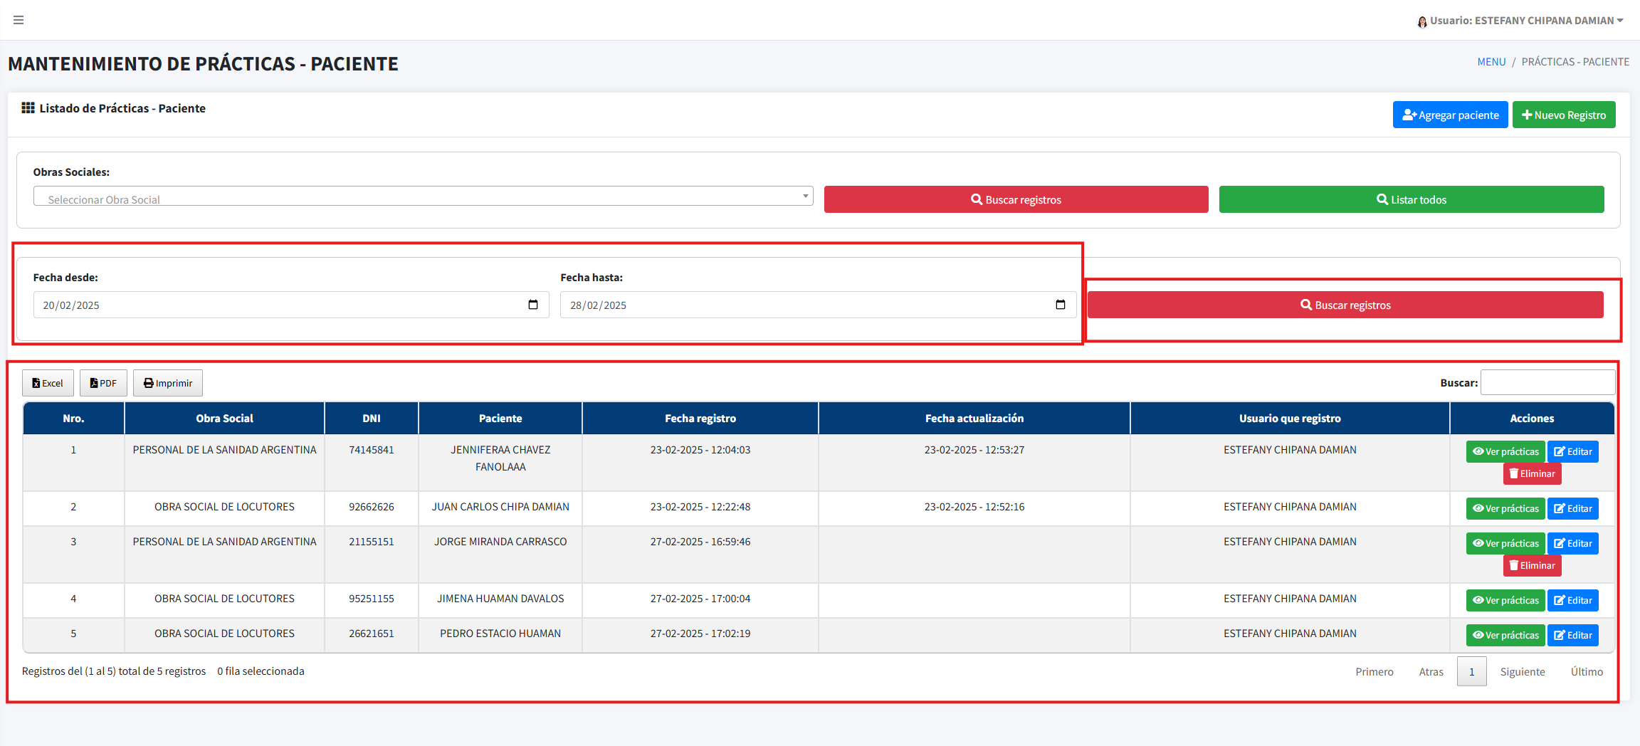

Vemos que solamente busca entre ese rango de fechas las **Prácticas – Paciente** realizadas.

Por último, tenemos un botón de color verde que se llama **Listar todos** el cual nos lista todas las **Prácticas – Paciente** en general para ver cuántos registros ya tenemos, a su vez al dar clic se limpian todos los filtros, ejemplo a continuación:

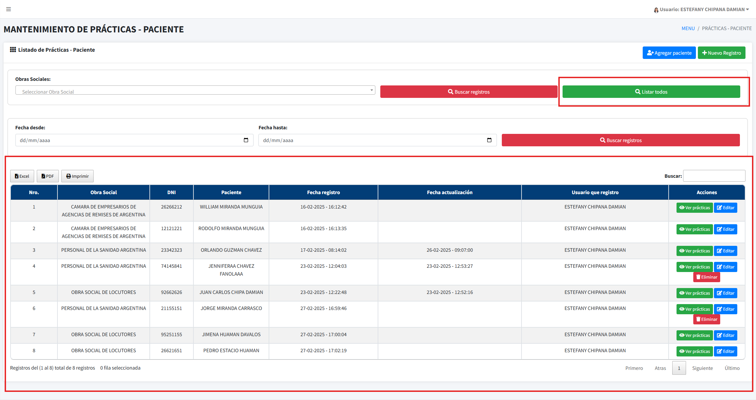

Vemos que se listan todas la **Prácticas – Paciente** luego de dar clic en **Listar todos.**

Por otro lado, tenemos un filtro que te busca por cualquier tipo de dato que ingreses, este filtro se encuentra en la parte superior derecha de la lista que se muestra a continuación:

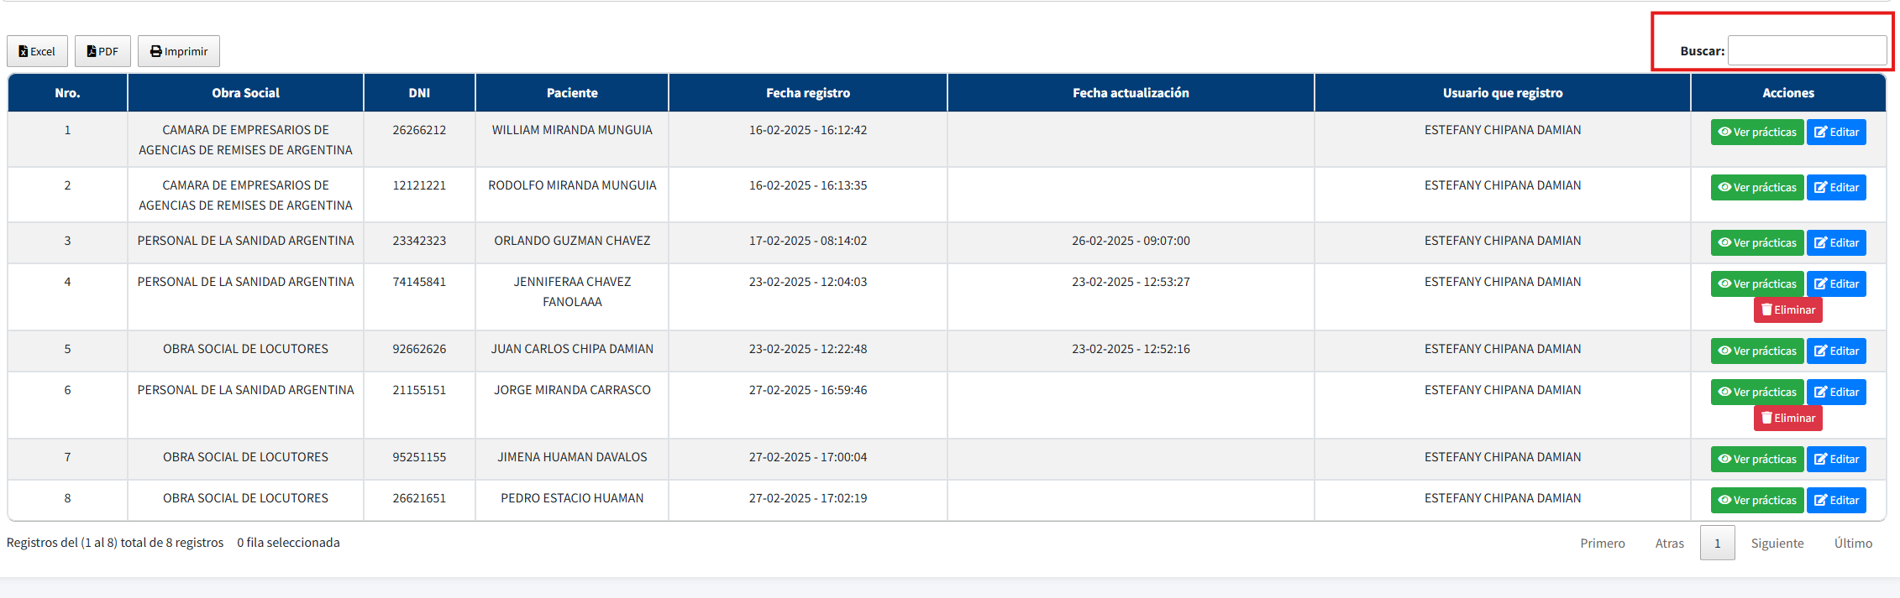

Este buscador mientras tú vas escribiendo empezara a buscar solito de acuerdo a la palabra ingresada, como se muestra en el siguiente ejemplo:

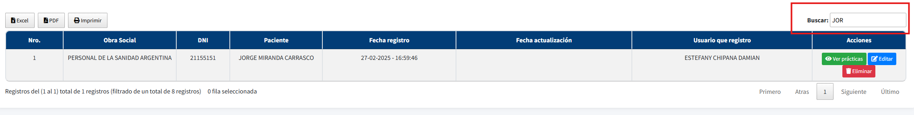

Escribe **JOR** y todos los registros que coincidan con ese nombre se listaran.

### Exportar a Excel, PDF e Imprimir

En el mismo listado que nos muestra también tenemos la opción para poder exportar la lista actual en formato Excel, PDF e imprimir esto lo encontramos en la siguiente sección:

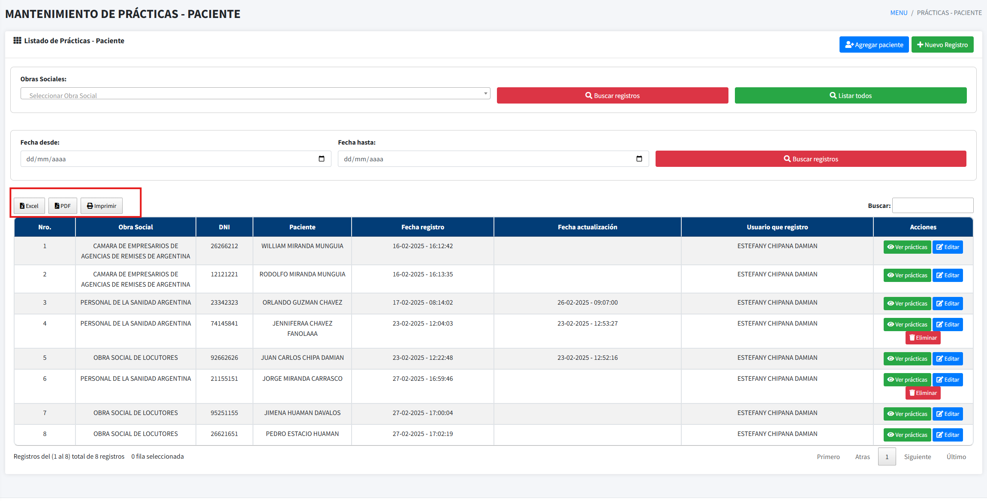

Si queremos exportar a **Excel** damos clic en ese botón y nos guardara el archivo Excel exportado y aquí se muestra el ejemplo:

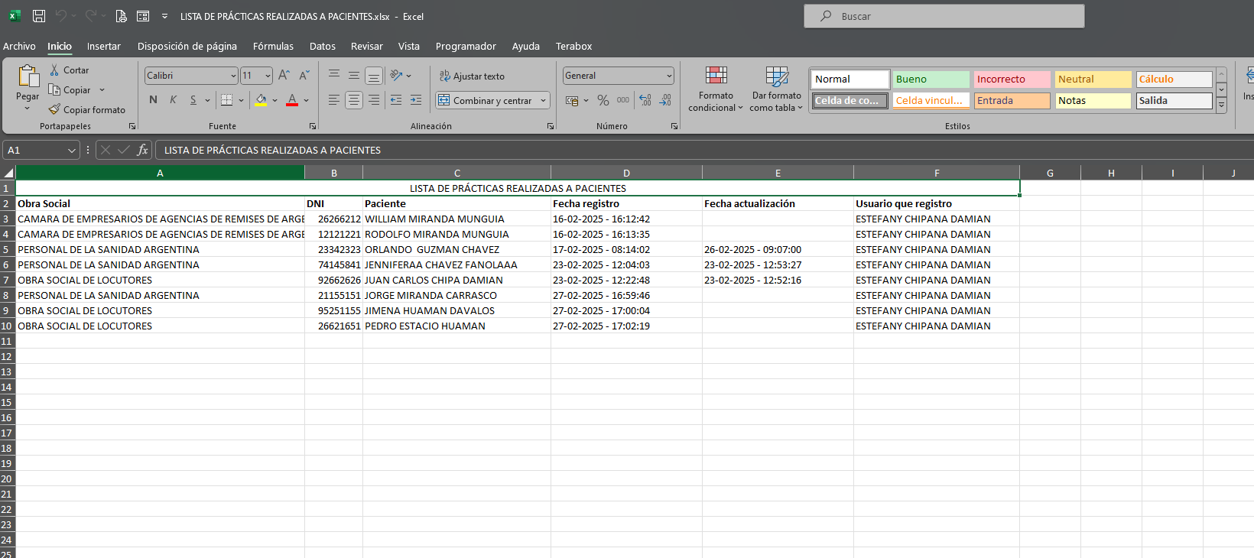

Ahora si queremos exportar a PDF le damos clic en ese botón y nos muestra el siguiente resultado:

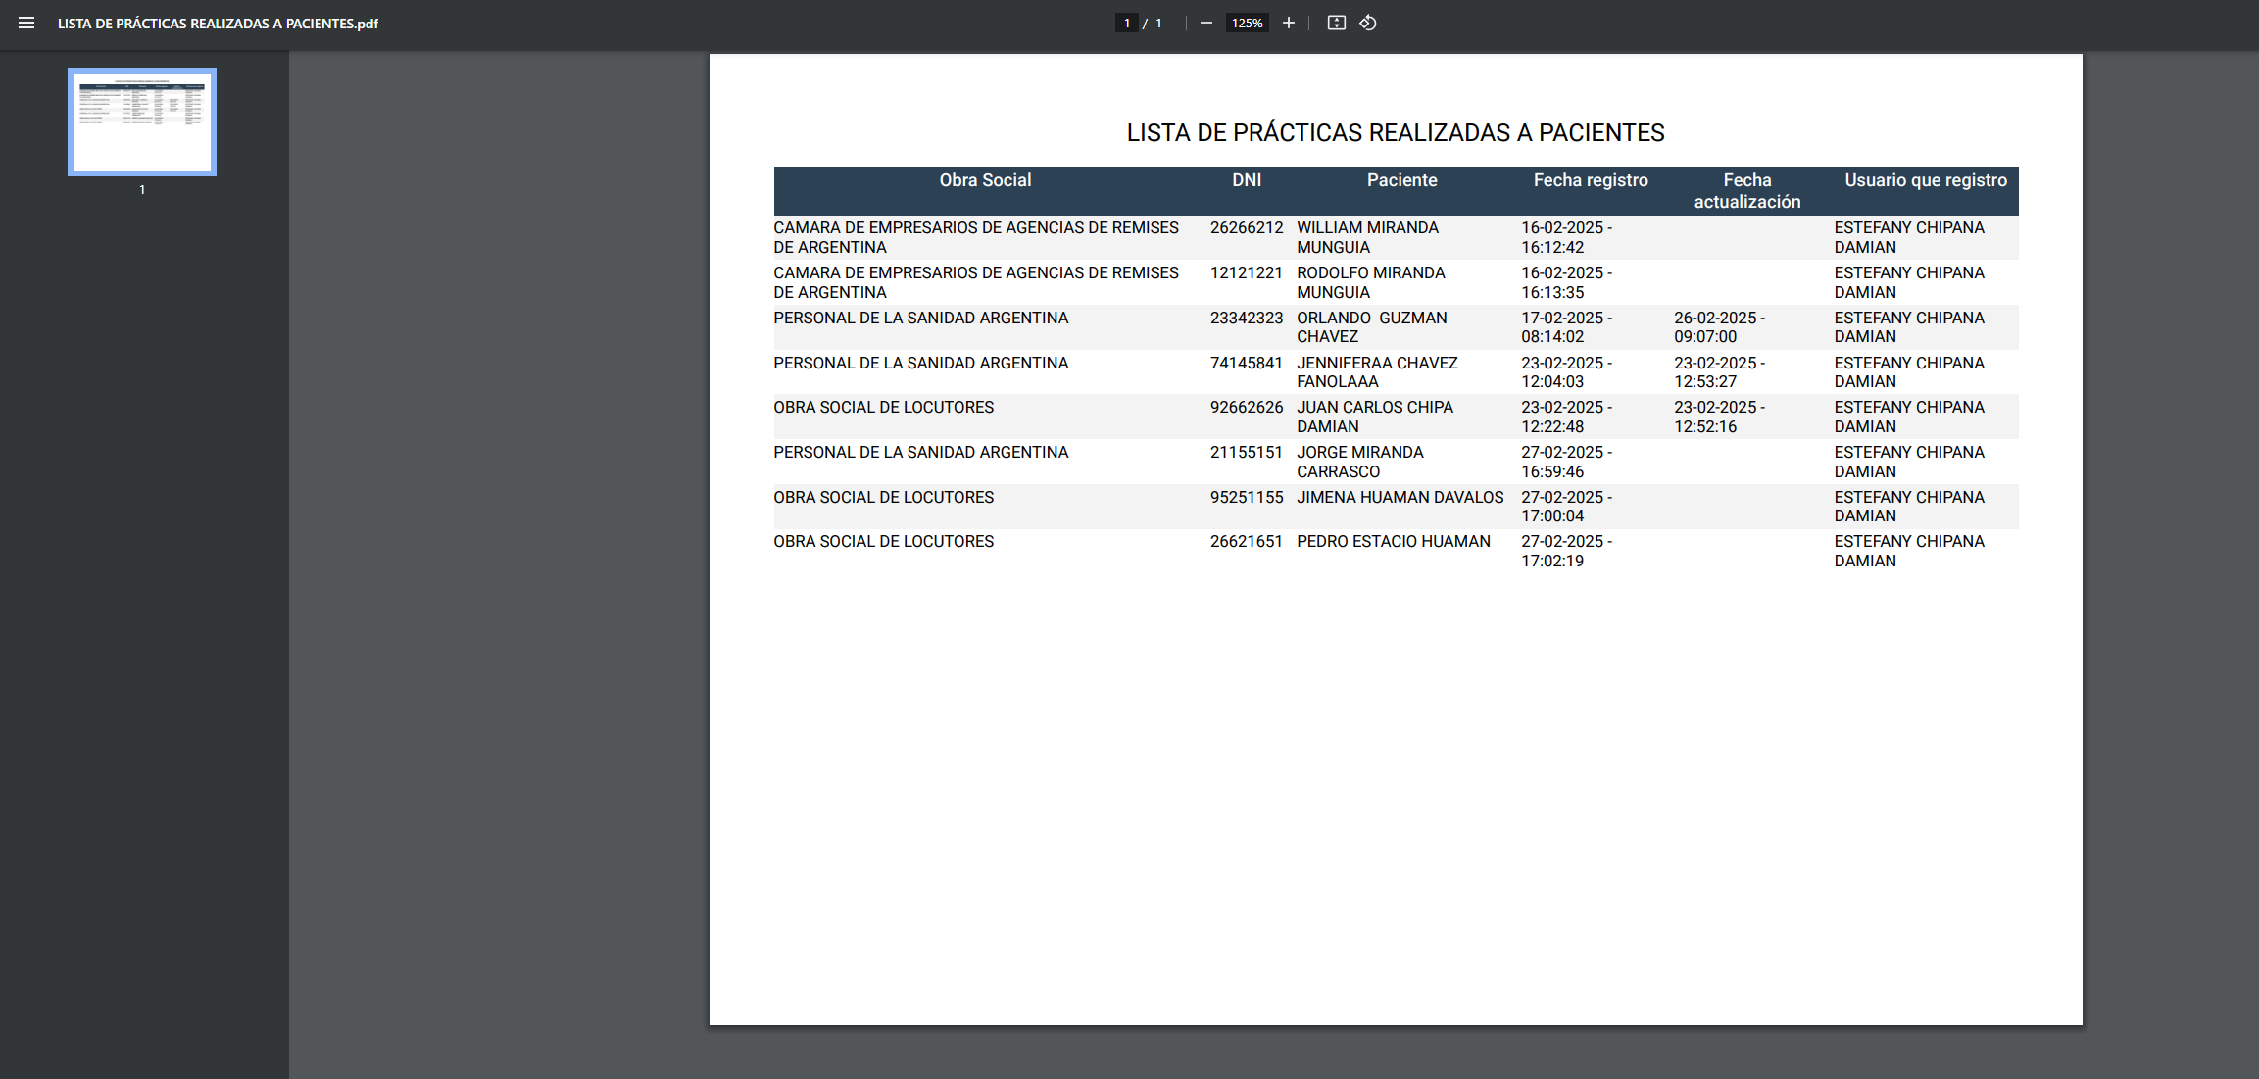

Y por último si queremos imprimir directamente desde el sistema damos clic en **Imprimir** y nos mostrara el siguiente resultado para poder imprimir directamente:

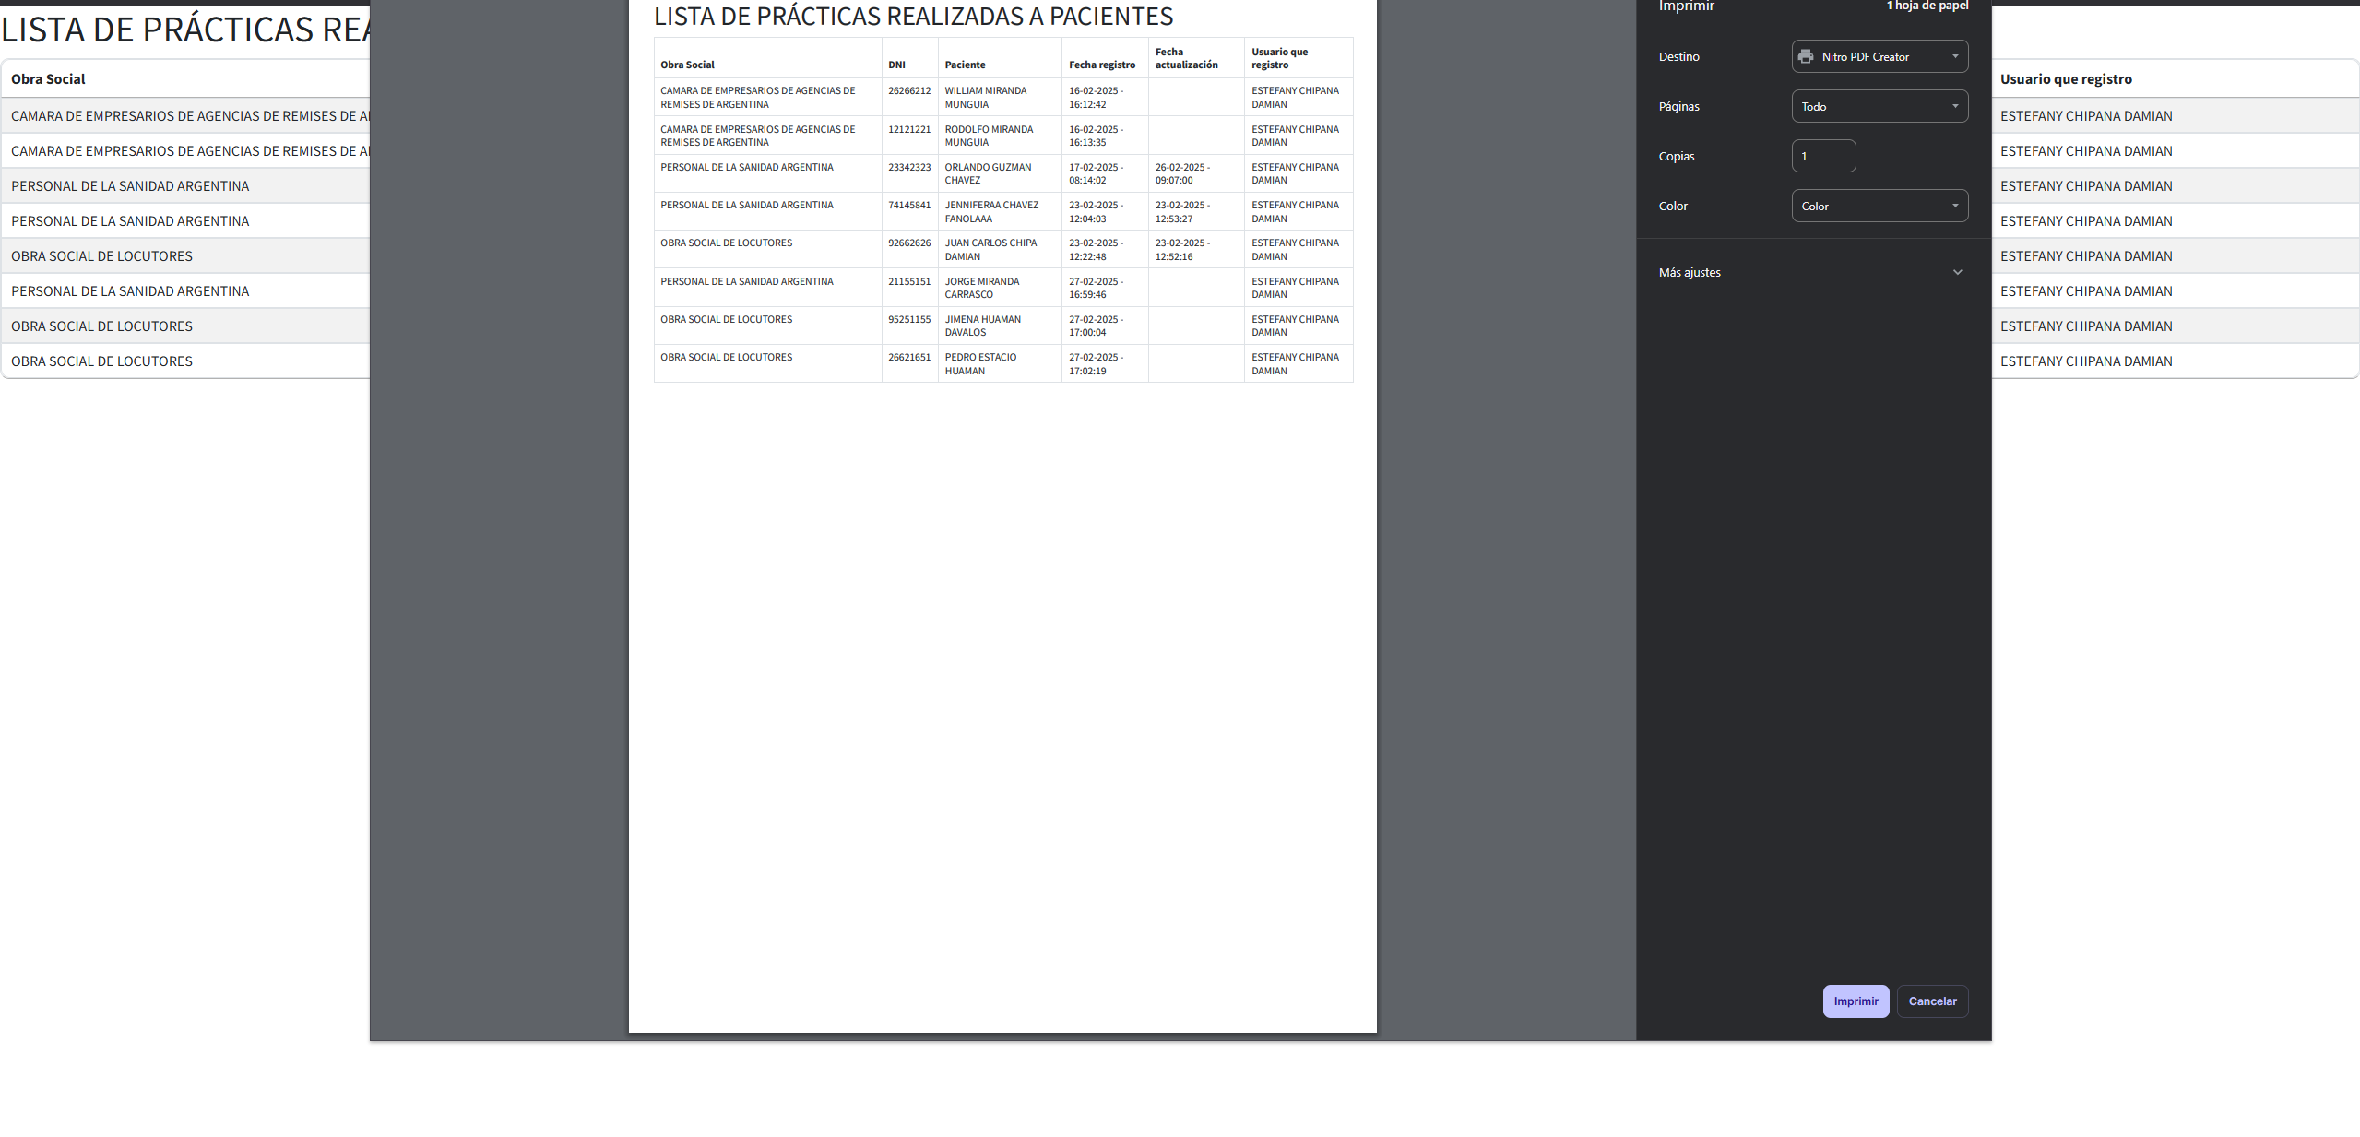

### Registro de Pacientes

Ahora pasamos al registro de pacientes, en la parte superior derecha del módulo **Practicas – Paciente** encontramos un botón color **azul** que se llama **Agregar paciente** el cual se muestra a continuación:

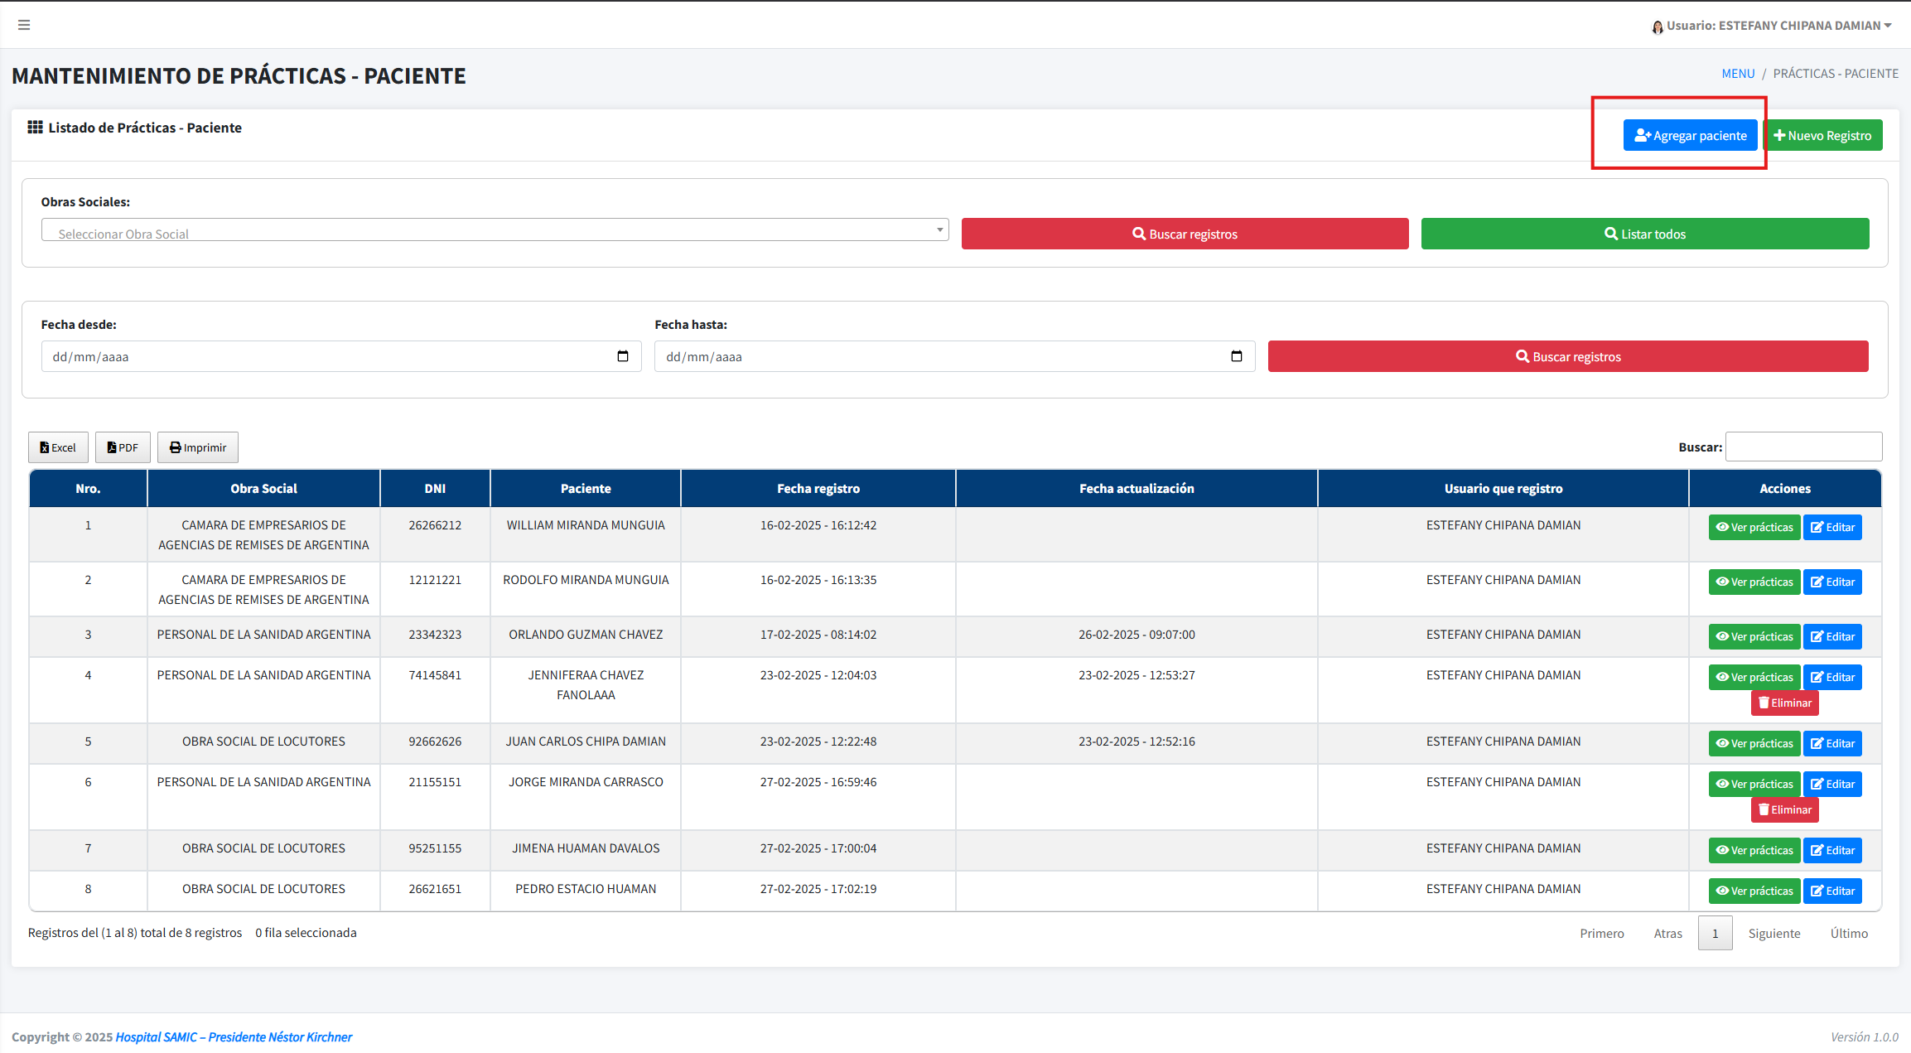

Si damos un clic ahí saldrá una ventana modal como se muestra a continuación:

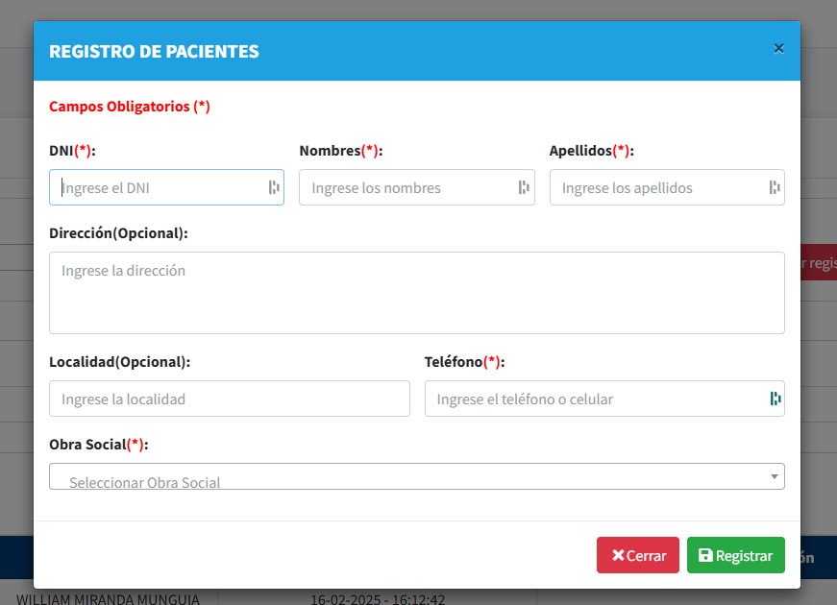

Aquí ingresaremos todos los datos del paciente, DNI, Nombres, Apellidos, Dirección, Localidad, Teléfono y Obra social, ahora considerar que todos los campos que tienen (*) son obligatorios llenar porque si no al momento de registrar no te dejara guardar.

Una vez llenado todos los datos damos clic en el botón **Registrar** como se muestra a continuación:

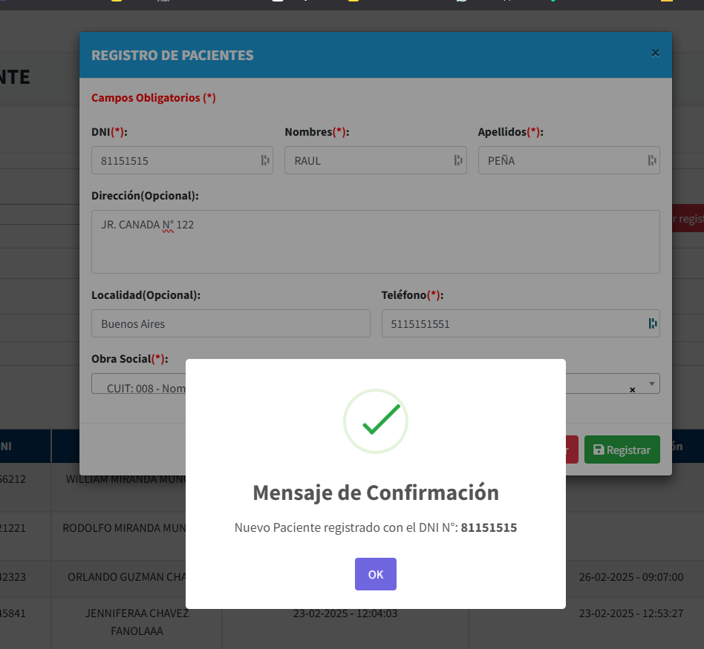

Al dar clic en registrar nos mandara un mensaje de Confirmación que el paciente ya fue registrado y luego de esto podrás realizar el proceso de carga de **Prácticas – Paciente.**

### Registro de Prácticas – Paciente

Ahora en esta parte ya se vincula al paciente con la práctica que le está realizando el MEDICO para ello nos dirigimos al botón verde de la parte superior derecha con el nombre **Nuevo registro** como se muestra a continuación:

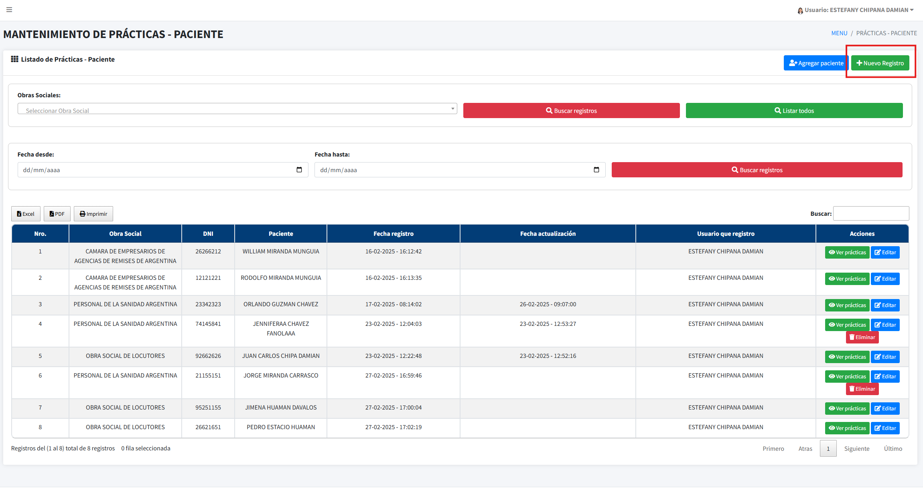

Damos un clic y saldrá la siguiente ventana modal:

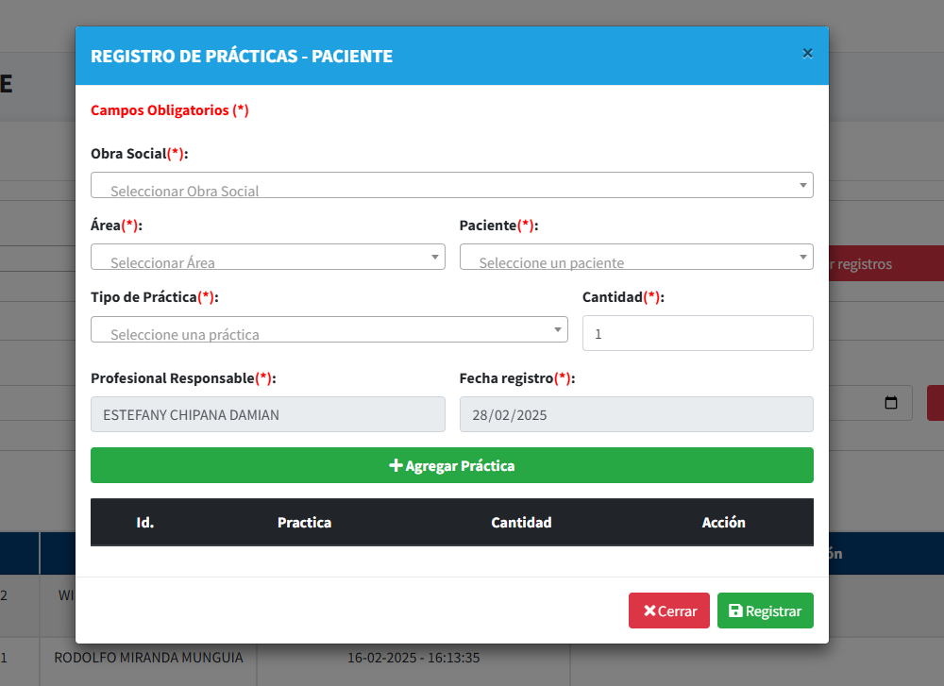

Aquí si es obligatorio todos los campos primero seleccionamos una obra social y esta nos listara los **Paciente** vinculados a ello al igual que el **Tipo de Práctica** y a su vez ingresamos la cantidad del Tipo de práctica que se va realizar un ejemplo a continuación:

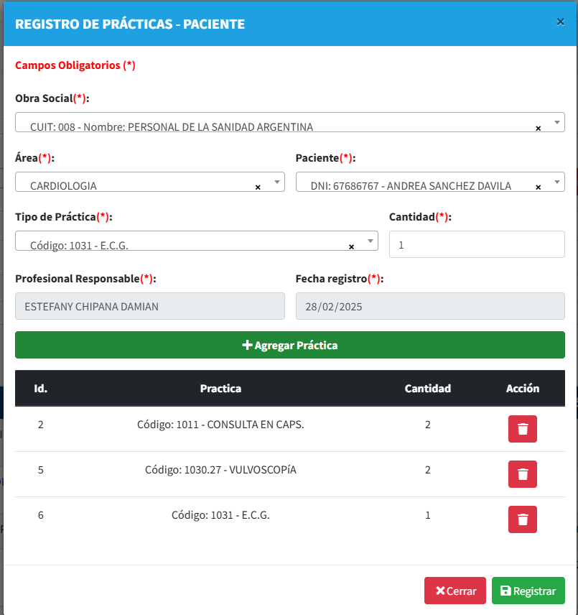

Cada vez que selecciones una práctica ingresas la cantidad y le das clic en el botón + **Agregar Práctica** para que se agregue en la tabla inferior y si deseas quitar una práctica de la tabla le das clic en el botecito de basura en rojo y se eliminara:

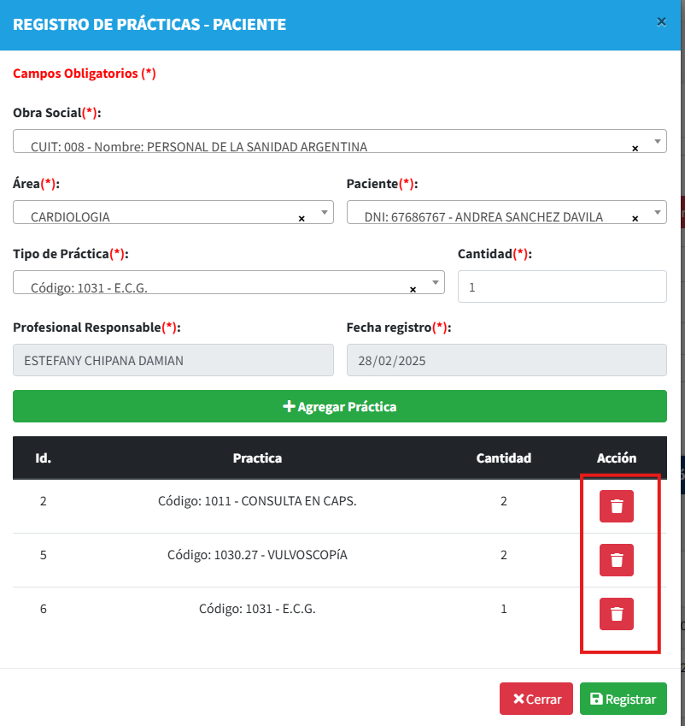

Ese botecito elimina las prácticas que no quieres, una vez tengas las prácticas ingresadas para el paciente correspondiente le das clic en el botón verde **Registrar** y te saldrá el siguiente mensaje de confirmación:

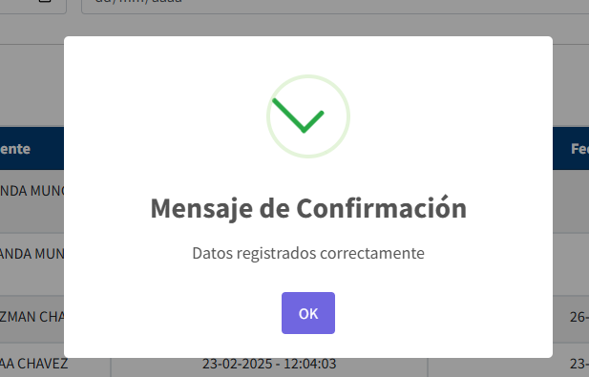

Con eso ya tendrás registrado las prácticas del paciente y eso se muestra en la lista de **Practicas – Paciente:**

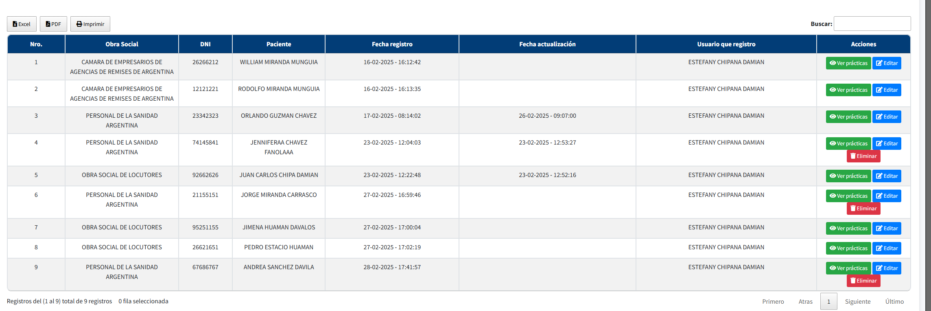

Aparte de poder verlo en lista como se ve en la imagen superior podemos ver las prácticas que se realizó el paciente simplemente dirigiéndonos a la columna **Acción** al botón **Ver prácticas** como se muestra a continuación:

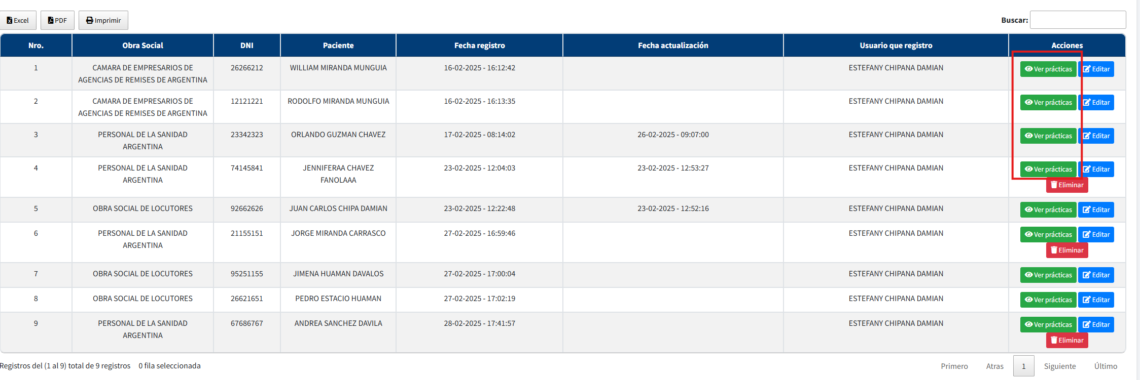

Si damos clic en ese botón de acuerdo al registro que corresponda podremos observar las prácticas que se realizo ese paciente y la cantidad que se le asigno como se muestra a continuación:

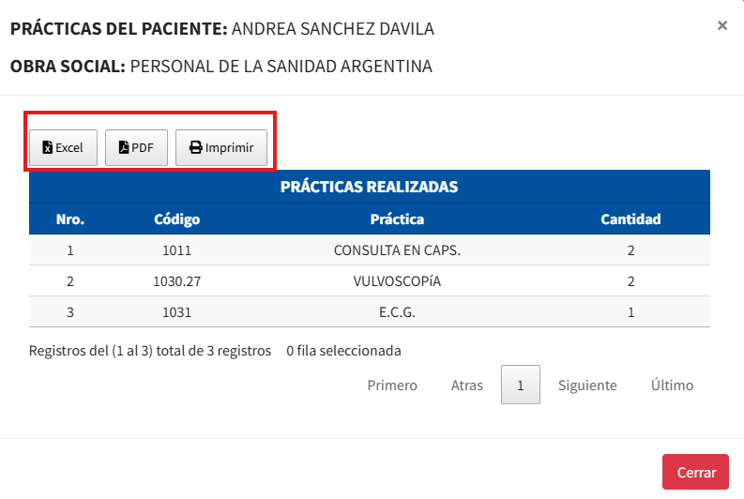

Podemos ver que me da un detalle del código de práctica, el nombre y la cantidad asignada, a su vez en la parte superior podemos observar botones de exportación que funciona de la misma manera ya explicado en el caso 3.2.

### Editar una Práctica – Paciente

Ahora si queremos editar la **Práctica – Paciente** por algún motivo de error, nos dirigimos a la columna acción donde cada registro tiene un botón que se llama **Editar** de acuerdo al registro que quieras editar le das un clic, a continuación, se muestra el botón:

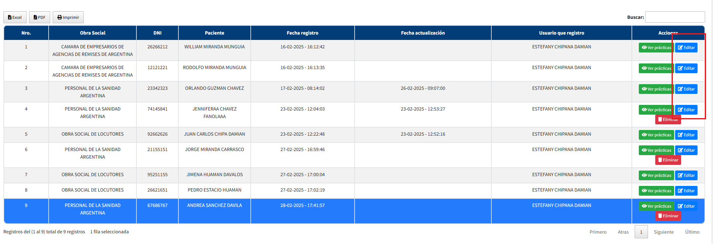

Al dar clic en el botón **Editar** saldrá la siguiente ventana modal:

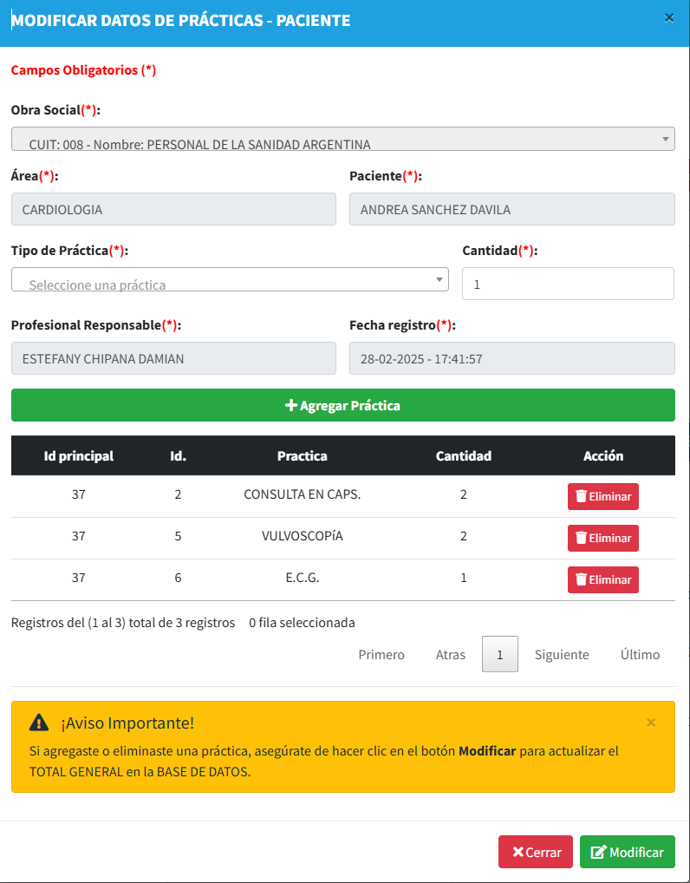

Aquí podemos eliminar alguna de las prácticas que ya se encuentran en la tabla o agregar más, pero en este caso solo podrás agregar prácticas con su cantidad correspondiente, ahora se tiene un **Aviso Importante** en la parte inferior que se debe seguir, si eliminas o aumentas un registro en la tabla inferior si o si es necesario darle clic en el botón **Modificar,** en cualquiera de los 2 casos ejemplo a continuación agregando una práctica más:

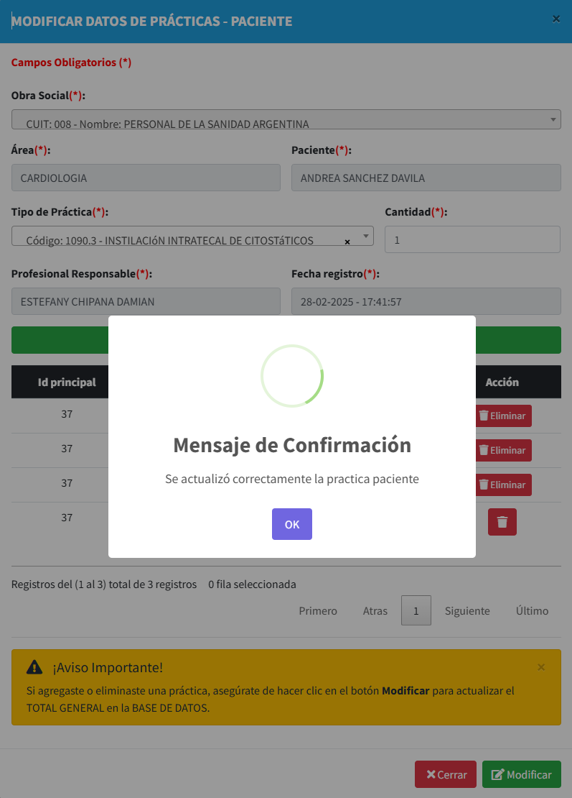

Agregue una cuarta práctica y luego le di clic en el botón **Modificar** para que se guarde correctamente, ahora si visualizamos nuevamente las prácticas podremos ver 4 prácticas hacia la paciente **ANDREA SANCHEZ DAVILA:**

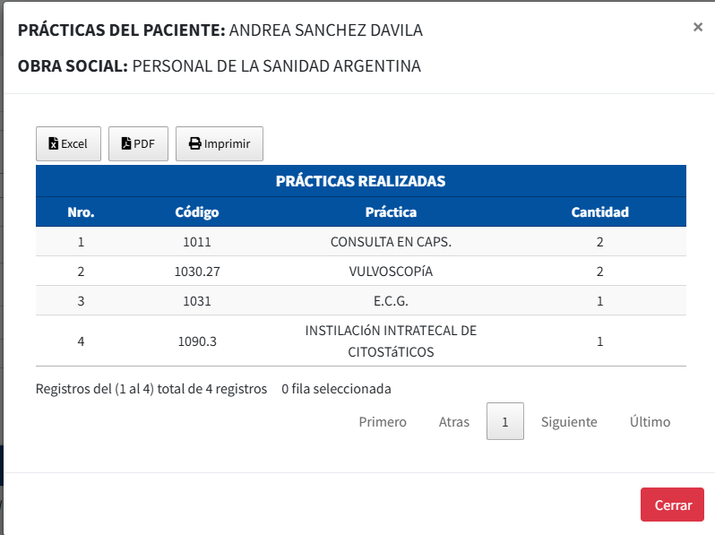

Entonces funciona correctamente el proceso de Modificación.

### Eliminar una Práctica – Paciente

Ahora si fuera el caso que quieras eliminar una **Práctica – Paciente** también podrás realizarlo, pero tengamos en cuenta que si esa **Práctica – Paciente** ya tiene una factura registrada no podrá eliminar, solo podrá visualizar y editar por eso es que vemos en la columna **Acción** ahí algunos registros solo con 2 botones, esto quiere decir que ya tienen una factura registrada:

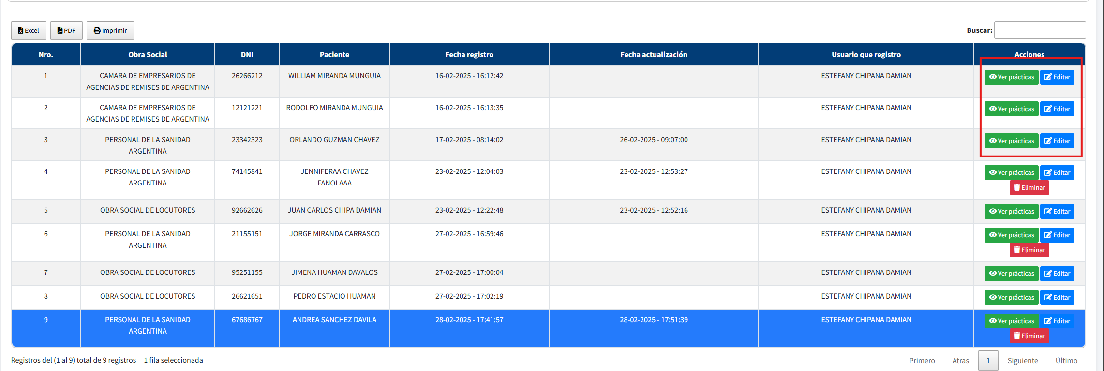

Si deseas eliminar una **Práctica – Paciente** el cual tal vez hayas errado simplemente le das un clic en el botón **Eliminar** que se encuentra en la columna **Acción**  cada registro tiene esa opción pero considerando el detalle anterior, se muestra el botón **Eliminar:**

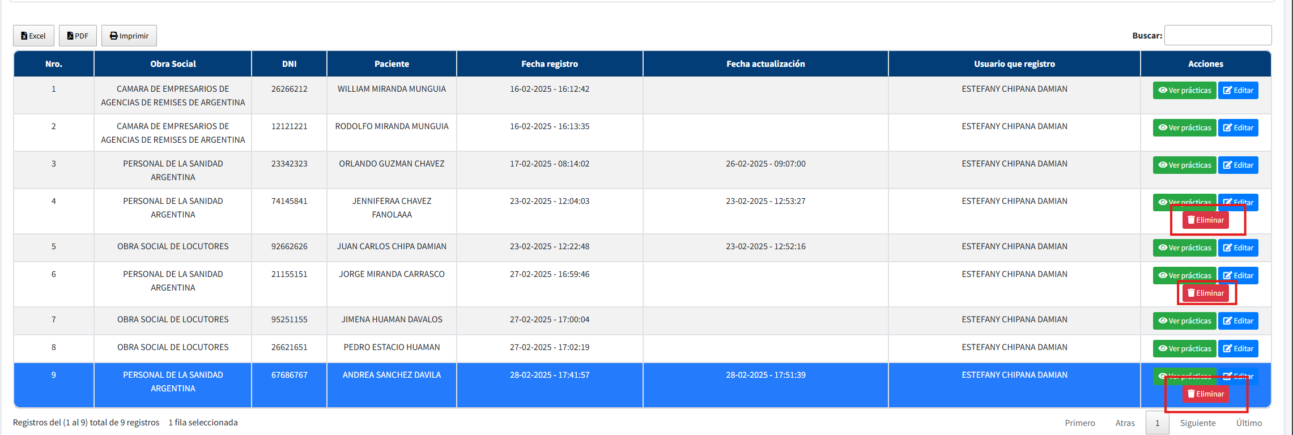

Si damos clic al botón **Eliminar** nos saldrá la siguiente alerta:

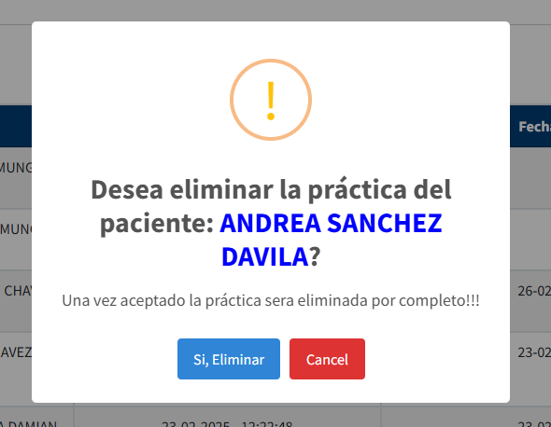

Nos hace la pregunta **Desea eliminar la práctica del paciente:** en este caso es la paciente **ANDREA SANCHEZ DAVILA** si le damos clic en Cancel no pasará nada y se cerrará esa ventana si hacer ninguna acción, en cambio sí preciono **Si, Eliminar,** me saldrá el mensaje de confirmación que ya se eliminó como se muestra a continuación:

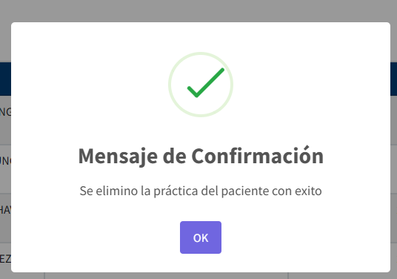

Entonces con esto ya se elimina el **REGISTRO DE LA PRÁCTICA – PACIENTE ANDREA** ahora si vamos a nuestra lista principal veremos que ya no está esa paciente con sus prácticas:

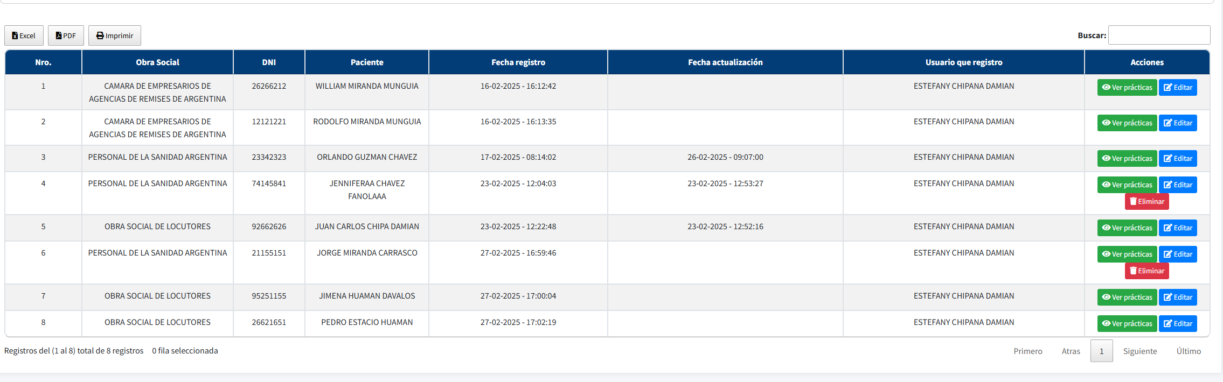

### Manual de Usuario

Por último, tenemos el manual de usuario para el rol **MEDICO** que lo encontramos en la parte del MENU PRINCIPAL que se muestra a continuación:

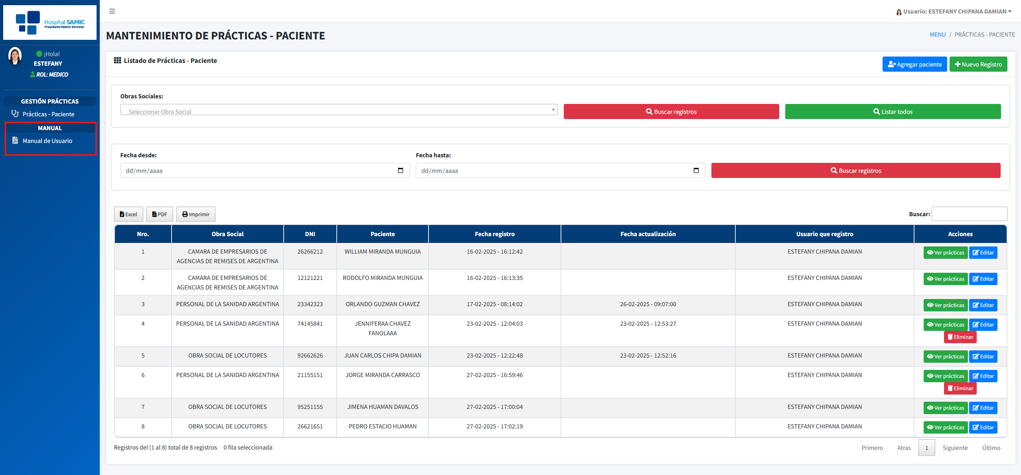

Si das clic en **Manual de Usuario** te saldrá este manual que lo tienes detallado para poder realizar todo el proceso de registro tanto de **Pacientes y Practicas – Paciente.**